
25 сентября в библиотеке для группы детского сада прошла литературная минутка "Мы живем в России" к юбилею В.А. Степанова .Ребята слушали стихотворения автора, участвовали в разминке, играли в игру, изучали и рассматривали книги автора.
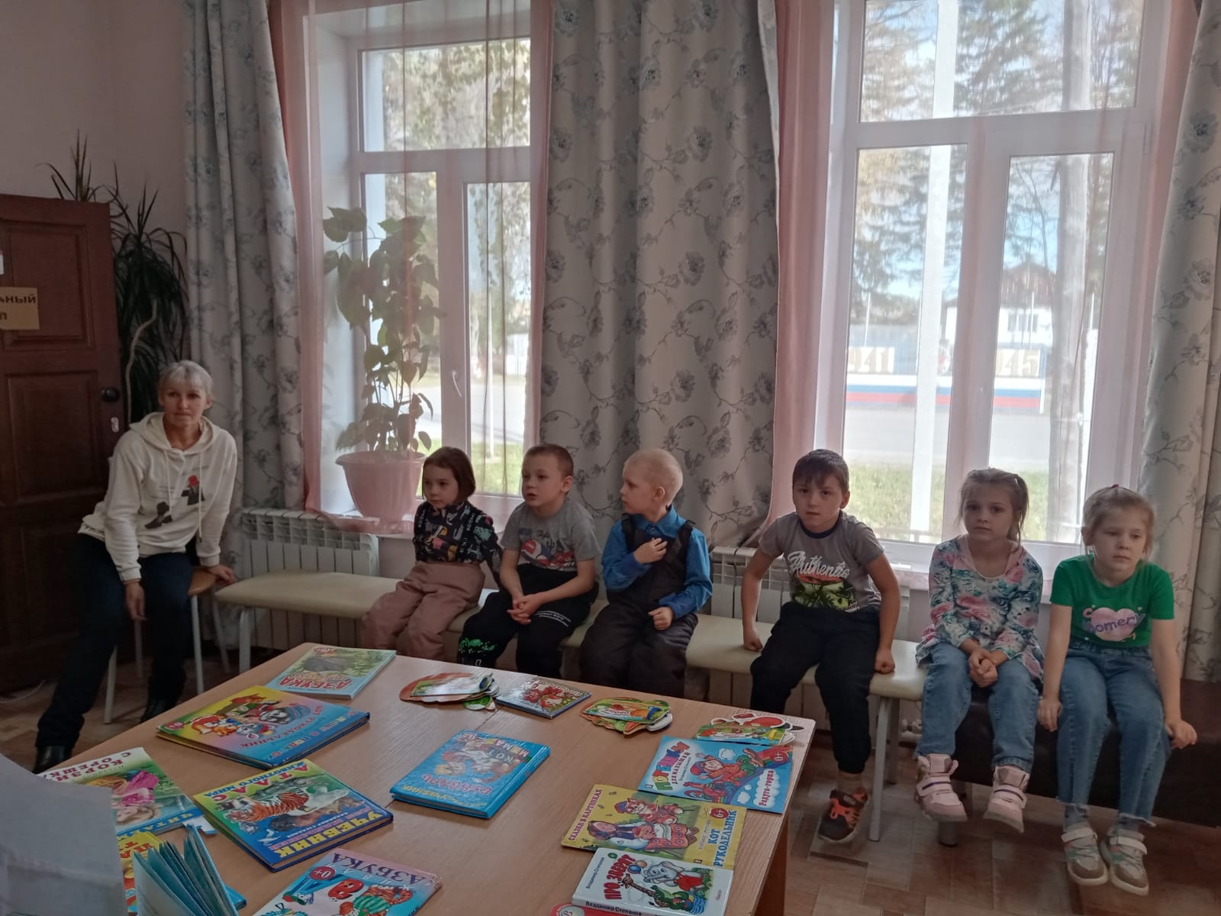
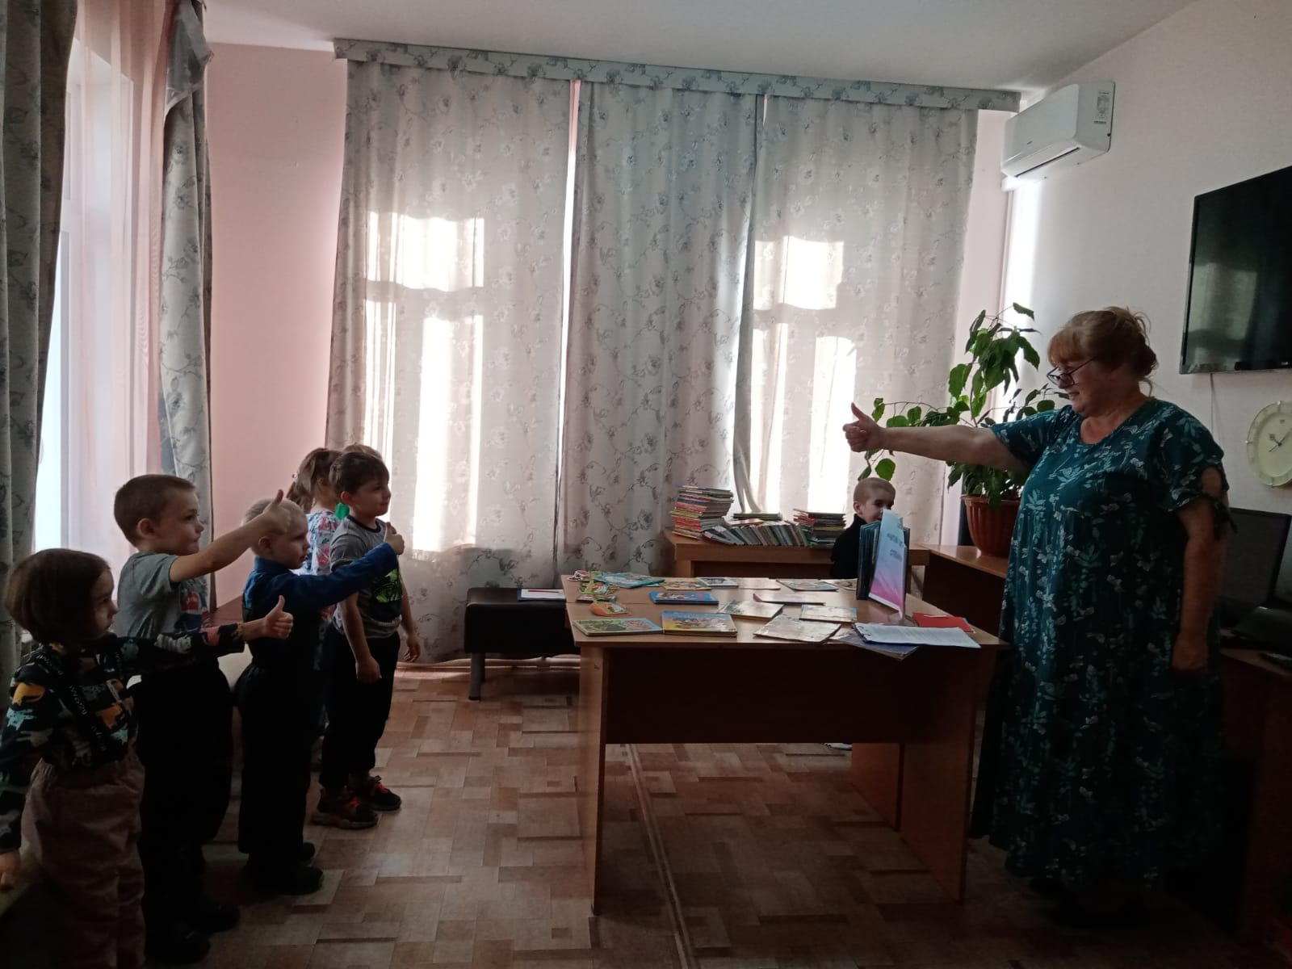
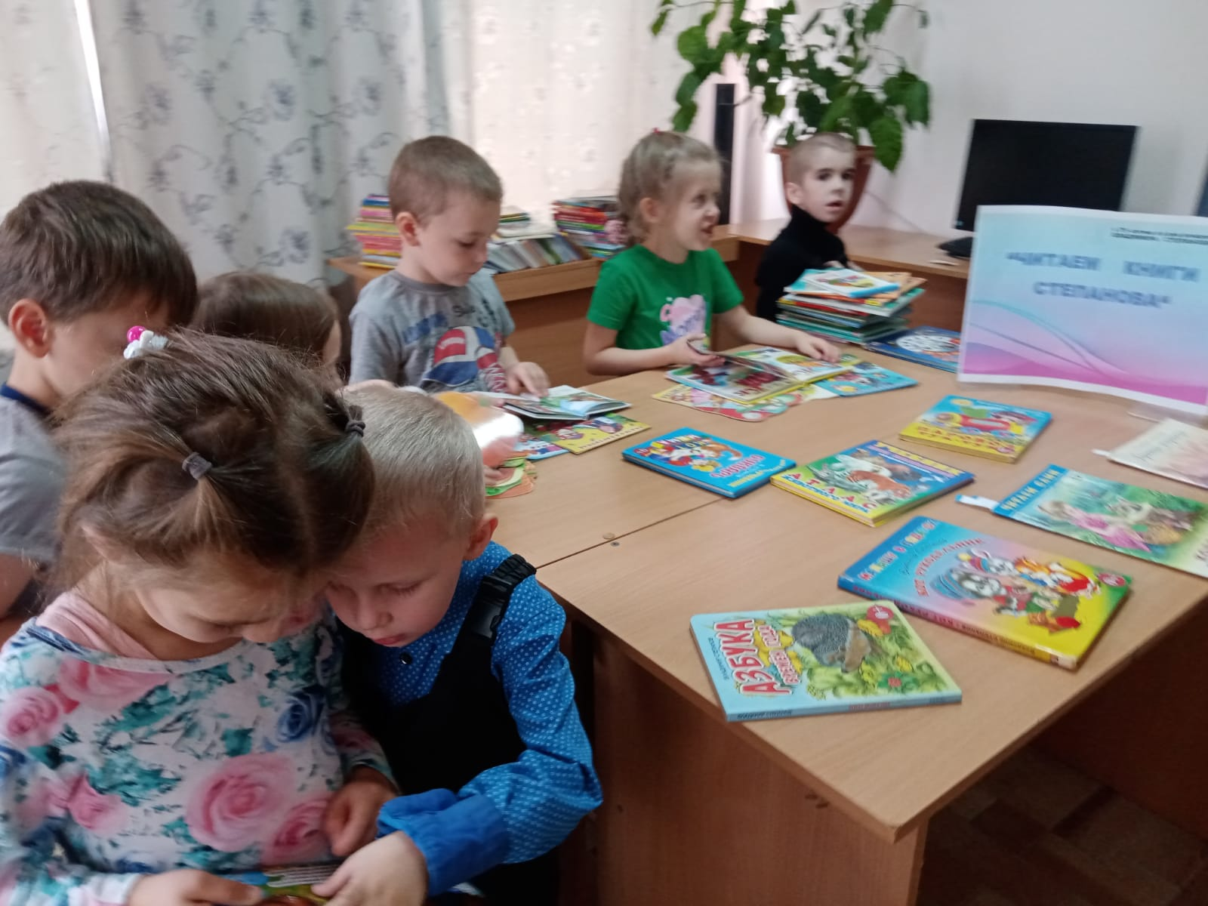
Владимир Александрович Степанов – великолепный детский автор. Стихотворения Владимира Степанова добрые и душевные, легко читаются и запоминаются. Они посвящены: природе и животным, воспитывают чувства любви к окружающему человека миру, к нашей Родине – великой России, её народам, героям, обычаям и традициям.
26 сентября в подготовительной группе детского сада прошла литературная минутка "Мы живем в России" к юбилею В.А. Степанова. Познакомились с произведениями автора: книга- азбука, книга- игра, сказки в картинках, рассказы -невелички .Послушали стихи про страну, посмотрели мультфильм, поиграли в игру и поучаствовали в физкультминутке.
